苏州大学 分析化学 课程试卷（16）卷
一．选择题 (共36分)
1为标定HCl溶液可以选择的基准物是------------------------------------（ 2 ）
(1) NaOH (2) Na₂CO₃ (3) Na₂SO₃ (4) Na₂S₂O₃
2. 已知某溶液的pH值为11.90，其氢离子浓度的正确值为-----------( 2 )
(1) 1×10 ^{–12} mol/L (2) 1.3×10 ^{–12} mol/L
(3) 1.26×10 ^{–12} mol/L (4) 1.258×10 ^{–12} mol/L
3． 下列各组组分中不属于共轭酸碱对的是-------------------------------( 1 )
(1) H₂CO₃和CO₃ ²⁻ (2 ) NH₃和NH₂⁻
(3) HCl和Cl⁻ (4) HSO₄⁻和SO₄²⁻
4．pH=7.00的H₃AsO₄溶液有关组分平衡浓度的关系应该是--------------( 2 )
(已知H₃AsO₄ pK_{a1}=2.20，pK_{a2}=7.00，pK_{a3}=11.50)
(1) [ H₃AsO₄]＝[H₂AsO₄⁻] (2) [H₂AsO₄⁻]＝[HAsO₄²⁻]
(3) [HAsO₄²⁻]> [H₂AsO₄⁻] (4) [ H₃AsO₄] >[HAsO₄²⁻]
5．在含有0.10 mol/L AgNO₃和0.20 mol/L NH₃的混合溶液中，下列关于NH₃的物料平衡方程正确的是-----------------------------------------------------------( 4 )
(1) [ NH₃]＝0.20 mol/L
(2) [ NH₃]＋[Ag(NH₃)⁺]＋[Ag(NH₃)₂⁺]＝0.20 mol/L
(3) [ NH₃]＋[Ag(NH₃)⁺]＋2[Ag(NH₃)₂⁺]＝0.20 mol/L
(4) [ NH₃]＋[Ag(NH₃)⁺]＋2[Ag(NH₃)₂⁺]+[ NH₄⁺] ＝ 0.20mol/L
14． 用离子选择电极标准加入法进行定量分析时，对加入标准溶液的要求为------------( 4 )
(1) 体积要大，其浓度要高 (2) 体积要小，其浓度要低
(3) 体积要大，其浓度要低 (4) 体积要小，其浓度要高
二. 填空题：(共14分)
1．为下列溶液选择计算 [H⁺]或[OH⁻]的合理公式(请填写A，B等)：
(1) 0.10mol/L三乙醇胺(pK_{b}＝6.24)_____D_____________
(2) 0.10mol/L邻苯二甲酸氢钾(pK_{a1}＝2.95、pK_{a2}＝5.41)_____B_______
(3) 0.10mol/L H₂C₂O₄ (pK_{a1}＝1.22、pK_{a2}＝4.19)________A___________
(4) 0.10mol/L苯甲酸(pK_{a}＝4.21)_____________C___________________
(A) [H⁺]= [K_{a1}(c−[H⁺])]^{1/ 2} (B) [H⁺]= (K_{a1} Ka₂)^{1/2}
(C) [H⁺]= (K_{a} c)^{1/2} (D) [OH⁻] = (K_{b} c)^{1/2}
2．用莫尔法测定C1－的含量时，酸度过高，将使__Ag₂CrO₄_不易生成，不能确定终点__________________，
碱性太强，将生成__褐色Ag₂O,不能进行测定___________________________________________。
6. 玻璃电极的膜电位与试液中pH值的关系的数学表达式为:__ϕ_{m} = K + 0.0592 lg a_{H}+ = K - 0.0592 pH (25 ° C)。
三. 计算题 (共25分)
1． 如果将25 mL 0.40 mol/LH₃PO₄ 与30 mL 0.50mol/L Na₃P0₄混合并用水稀释至100mL ，移取25mL 进行滴定，试问：
(1) 若用甲基橙为指示剂，需耗用0.10mol/L HCl多少毫升?
(2) 若用酚酞为指示剂，需耗用0.10 mol/LNaOH多少毫升?
[答]溶液中：n(H) = 25 × 0.40 × 3 = 30 (mmol)

n(PO₄) = 30 × 0.50 + 25 × 0.40 = 25 (mmol)

∴ HPO₄²⁻ 20 mmol, H₂PO₄⁻ 5 (mmol)

- V(HCl) = ²⁰/₄ / 0.10 = 50 (mL)

2. V(NaOH) = ⁵/₄ / 0.10 = 12.5 (mL)

2． 试计算反应 2Fe³⁺ + Sn²⁺ 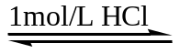2Fe²⁺ + Sn⁴⁺
的平衡常数及化学计量点时反应进行的完全程度。 (已知 ϕ^{ø‘}_{Fe2+/Fe3+}=0.68V, ϕ^{ø‘}_{Sn4+/Sn2+}=0.14V)
[答] lg K' = (0.68-0.14) ×2 / 0.059 = 18.31
∴K' = 2.0×10¹⁸ = [Fe²⁺]²[Sn⁴⁺] / [Fe³⁺]²[Sn²⁺] = [Fe²⁺]³/ [Fe³⁺]³

即 [Fe²⁺]³/ [Fe³⁺]³ = K'^{1/3} = 1.3×10⁶

故知反应进行得相当完全。
5．已知下列半电池反应及其标准电极电位:
HgY²⁻ + 2e－＝ Hg + Y⁴⁻ ϕ°₁ ＝+0.21V
Hg²⁺ + 2e－＝ Hg ϕ°₂ ＝+0.845V
计算配合物生成反应
Hg²⁺ + Y^{4－}＝ HgY²⁻ 的稳定常数K 的对数值。(25℃)
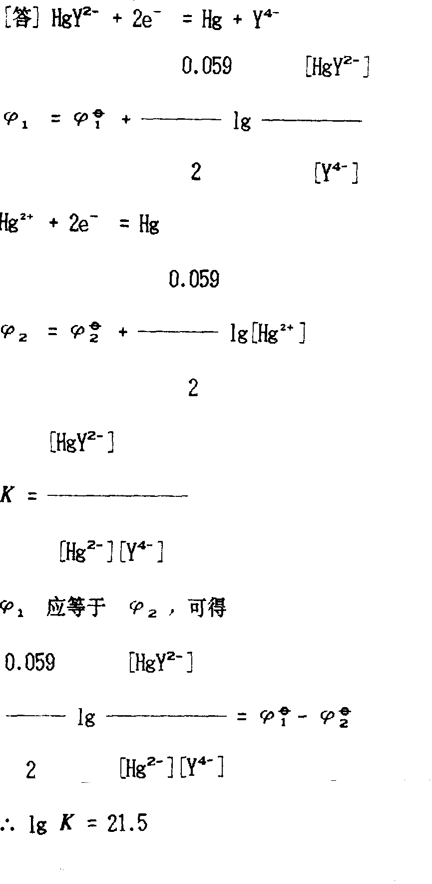

四．问答题 (共25分)
4. 标准氢电极、甘汞电极、银／氯化银电极用作参比电极时，为什么电极电位可以保持不变?
电极面积大，H⁺ 或Cl⁻ 浓度一定且量大，通过电极的电流小（或为零）

